DIA 26 LE CORPS HUMAIN ; SKRIV KROPPSDELARNA PÅ SVENSKA :
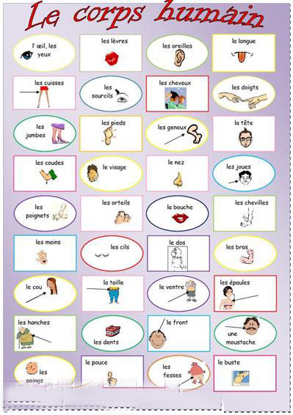

BILDEN FINNS OCKSÅ PÅ : corps humain

